Автоматизація роботи складу готової продукції
Зміст
Вступ………………………………………………………………………………….3
- Обстеження предметної області………………………………………………...4
- Концептуальне проектування……………………………………………………5
2. 1. Перелік сутностей………………………………………………………………5
2. 2. Перелік атрибутів………………………………………………………………5
- Інфологічне проектування БД…………………………………………………...6
3. 1. Модель “сутність-зв’язок”……………………………………………………..6
- Реляційна модель БД……………………………………………………………..7
4. 1. Функціональні залежності між атрибутами…………………………………..7
4. 2. Вибір ключів……………………………………………………………………8
4. 3. Нормалізація відношень……………………………………………………….8
- Даталогічне проектування БД…………………………………………………...9
- Запити до БД…………………………………………………………………….12
- Вимоги до технічного забезпечення…………………………………………...13
- Інструкція з використання БД………………………………………………….14
  - Виклик програми……………………………………………………………...14
  - Екранні форми…………………………………………………………………14
  - Опис звітів……………………………………………………………………..17
Висновки…………………………………………………………………………….19
Список використаної літератури…………………………………………………..20
Вступ
При роботі бухгалтера який займається веденням обліку товарів на складі готової продукції часто виникають проблеми з правильним оформленням касових документів за якими відбувається рух коштів підприємства.
Завданням курсової роботи було створення програми за допомогою якої можна було б автоматизувати ведення обліку товарів на складі.
Програма є простою у використанні, не потребує ґрунтовних знань, як з інформатики, так і з бухгалтерського обліку, і зводиться до виконання простих повторюваних операцій, які дозволяють контролювати видачу необхідних документів (накладних).
Створений продукт розрахований на користувачів з незначними знаннями та навиками роботи з персональними комп’ютерами. Для успішного використання створеного додатку достатньо володіти основними вміннями роботи в середовищі Windows.
За основу при розробці додатку було взято середовище системи управління базами даних FoxPro.
За допомогою різноманітних форм створеного додатку вирішуються такі завдання:
- можливість доповнення бази даних новими клієнтами, постачальниками, збільшення кількості або редагування уже існуючих;
- перегляд даних про товари;
- пошук накладних;
- друк прихідних та вихідних накладних.

Користувачами програмного продукту можуть бути працівники бухгалтерського відділу будь-якого підприємства. Програма розрахована на користувачів середнього рівня володіння комп’ютером.
- Обстеження предметної області
Створена база даних може застосовуватися при роботі касира-бухгалтера, будь-якого типу підприємства.
Вхідними даними програми є інформація про товари а також інформація про клієнтів та постачальників підприємства, ця інформація організована у таблиці бази даних.
У таблицях БД містяться персональні дані клієнтів та постачальників: код клієнта чи постачальника, назва організації, піб, телефон, адреса.
У результаті роботи програми одержуємо такі вихідні дані:
- заповнення накладних;
- реєстр виконаних операцій, які проходили через касу.
2. Концептуальне проектування
2. 1. Перелік сутностей
Сутностями для бази даних є:
- клієнти чи постачальники – персональні дані працівників, які використовуються для їх видачі накладних;
- накладні – видача товарів.
- 2. Перелік атрибутів
Атрибути, які ідентифікують властивості сутності – клієнти чи постачальники:
  - код клієнта чи постачальника;
  - назва організації;
  - прізвище ім’я по батькові (піб);
  - телефон;
  - паспортні дані;
  - адреса.
Атрибути, які ідентифікують властивості сутності – накладна:
- номер документа;
- піб чи назва організації;
- товар;
- підстава видачі;
- сума;
- дата.

- Інфологічне проектування БД
3. 1. Модель “сутність-зв’язок”

Постачальник (клієнт)

заповнює отримує / здає

накладну |  | грошову суму

Зв’язок між сутністю “Постачальник чи клієнт” та сутністю “Накладна” відбувається через підписання накладної бухгалтером на певній підставі.

4. Реляційна модель БД
4. 1. Функціональні залежності між атрибутами
Функціональні залежності між атрибутами сутності “Клієнти”
Найменування атрибутів | Функціональні залежності
Код клієнта
Назва
Адреса
Телефон
Юридична особа

Функціональні залежності між атрибутами сутності “Постачальники”
Найменування атрибутів | Функціональні залежності
Код постачальника
Назва
Адреса
Телефон
Юридична особа

- 2. Вибір ключів
Для зв’язку між таблицями вибираємо ключі. Первинним ключем є поле “Код клієнта” таблиці “Прихідні накладні”, “Код постачальника” таблиці “Вихідні накладні”, “Код товару” таблиці “Асортимент товару”.
4. 3. Нормалізація відношень
Умова, щоб всі таблиці були нормалізовані, не є обов’язковою в Visual FoxPro, але при проектуванні багатотабличної бази даних очевидні преваги використання нормалізованих таблиць.
Основні цілі, які досягаються при нормалізації таблиць:
- забезпечення швидкого доступу до даних таблиці;
- виключення непотрібного повторення даних, яке може являтися причиною помилок при введенні та нераціональному використанні дискового простору;
- забезпечення цілісності даних таким чином, щоб при зміні одних об’єктів, автоматично відбувалася зміна зв’язаних з ними об’єктів.

- Даталогічне проектування БД
Склад таблиць БД. Вхідні дані програми
При створенні програми вхідними даними були таблиці БД клієнти та постачальники. Перелік клієнтів зберігається у таблиці “Клієнти” бази даних FoxPro. Структуру таблиці БД подано у табл. 1.
Таблиця 1. Властивості полів таблиці “Клієнти”
№ п/п | Назва поля | Тип поля | Розмір | Допустимість невизначених значень
1 | ikod_klienta | Integer | 4 | NOT NULL
2 | cnazva | Character | 60
3 | cadresa | Character | 60
4 | ctel | Character | 15
5 | cyr_osoba | Character | 60
Тип ключа: Primary – ikod_klienta
Перелік постачальників зберігається у таблиці “Постачальники” бази даних FoxPro. Структуру таблиці БД подано у табл. 2.
Таблиця 2. Властивості полів таблиці “Постачальники”
№ п/п | Назва поля | Тип поля | Розмір | Допустимість невизначених значень
1 | ikod_post | Integer | 4 | NOT NULL
2 | cnazva | Character | 60
3 | cadresa | Character | 60
4 | ctel | Character | 15
5 | cyr_osoba | Character | 60
Тип ключа: Primary – ikod_post

Перелік товарів зберігається у таблиці “Асортимент товару” бази даних FoxPro. Структуру таблиці БД подано у табл. 3.
Таблиця 3. Властивості полів таблиці “Асортимент товару”
№ п/п | Назва поля | Тип поля | Розмір | Допустимість невизначених значень
1 | ikod_tovary | Integer | 4 | NOT NULL
2 | cnazva | Character | 60
3 | cvurobnuk | Character | 60
4 | cod_vum | Character | 10
5 | ccina | Ccurency | 8
Тип ключа: Primary – ikod_tovary

Склад таблиць БД. Вихідні дані програми
Вихідні дані представлені таблицею “Прихідні накладні” бази даних FoxPro. Структуру таблиці БД подано у табл. 4.
Таблиця 4. Властивості полів таблиці “Прихідні накладні”
№ п/п | Назва поля | Тип поля | Розмір | Допустимість невизначених значень
1 | ikod_nakl | Integer | 4 | NOT NULL
2 | ddata | Date | 8
3 | ikod_tovary | Integer | 4
4 | cnazva | Character | 60
5 | ikod_post | Integer | 4
6 | cnazva_post | Character | 60
Тип ключа: Regular – ikod_tovary, ikod_post

А також таблицею “Вихідні накладні” бази даних FoxPro. Структуру таблиці БД подано у табл. 5.
Таблиця 5. Властивості полів таблиці “Вихідні накладні”
№ п/п | Назва поля | Тип поля | Розмір | Допустимість невизначених значень
1 | ikod_nakl | Integer | 4 | NOT NULL
2 | ddata | Date | 8
3 | ikod_tovary | Integer | 4
4 | cnazva | Character | 60
5 | ikod_kl | Integer | 4
6 | cnazva_post | Character | 60
Тип ключа: Regular – ikod_tovary, ikod_kl

- Запити до БД
Запит який шукає дані про прихідні та вихідні накладні: вказуємо дату, назву товару чи кількість. За допомогою цього запиту ми знаходимо потрібні прихідні. Дана вибірка бере дані з таблиць “Прихідні накладні” та “Вихідні накладні”, де міститься вся необхідна інформація про товари, клієнтів чи постачальників. Результати вибірки записуються у тимчасову таблицю “Zaput”, а пізніше виводяться на друк у вигляді звіту “Zaput”.
PUBLIC data,nazva,nazva2
PUBLIC data2,nazva3,komy
Thisform.pageframe1.page2.text1.Visible=.F.
Thisform.pageframe1.page2.text2.Visible=.F.
Thisform.pageframe1.page2.text3.Visible=.F.
DO CASE
CASE Thisform.pageframe1.page2.Optiongroup1.Value=1
Thisform.pageframe1.page2.text1.Visible= .T.
CASE Thisform.pageframe1.page2.Optiongroup1.Value=2
Thisform.pageframe1.page2.text2.Visible= .T.
CASE Thisform.pageframe1.page2.Optiongroup1.Value=3
Thisform.pageframe1.page2.text3.Visible= .T.
ENDCASE
Thisform.pageframe1.page2.text1.Visible=.F.
Thisform.pageframe1.page2.text2.Visible=.F.
Thisform.pageframe1.page2.text3.Visible=.F.
IF Thisform.pageframe1.page2.Optiongroup1.Value=1
REPORT FORM zaput6 preview
ENDIF
IF Thisform.pageframe1.page2.Optiongroup1.Value=2
REPORT FORM zaput7 preview
ENDIF
7. Вимоги до технічного забезпечення
Для успішного функціонування розробленої прикладної програми висуваються відповідні вимоги до апаратного та програмного забезпечення комп’ютера:
- комп’ютер Pentium-4 3.2 CHz;
- 512-1024 Mb оперативної пам’яті;
- 200 Mb вільного місця на жорсткому диску комп’ютера;
- операційна система Microsoft Windows 2000/XP;
- система керування базами даних Visual FoxPro 9.0.
8. Інструкція з використання БД
8.1. Виклик програми
Дана програма скомпільована у .exe файлі, для виклику потрібно двічі клікнути по назві (kyrsova.exe) – відображується меню з пунктами “Клієнти”, “Постачальники”, “Товари”, “Прихідна накладна”, “Вихідна накладна”, “Вихід”.
8.2. Екранні форми
При виборі пункту “Клієнти” → “Нові клієнти”, касир підприємства заповнює бланк клієнтами які з’явилися нещодавно і які автоматично заносяться в архів БД, рис.1.
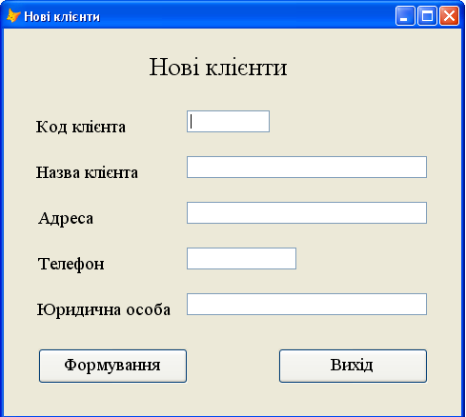
Рис.1. Форма “Нові клієнти”
А при виборі пункту “Клієнти” → “Редагування клієнтів”, касир підприємства коректує неправильно заповнені дані клієнтами рис.2.
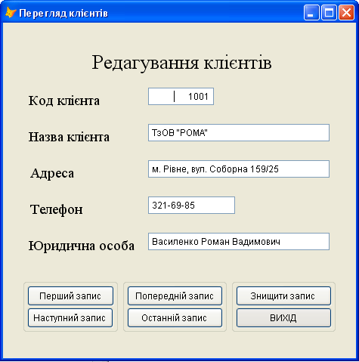
Рис.2. Форма “Редагування клієнтів”
Аналогічна процедура відбувається при відкритті пункту меню “Постачальники” → “Нові постачальники”, “Редагування постачальників”, а також пункту меню “Товари” → “Нові товари”, “Редагування товарів”.
При виборі пункту “Прихідна накладна” → “Прихідна накладна”, касир підприємства приймає прихідну накладну та заносить її в реєстр, а отриманий товар переносить на склад рис.3.
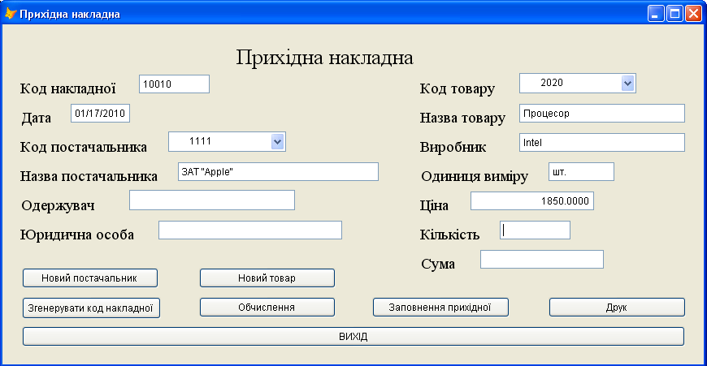
Рис.3. Форма “Прихідна накладна”
При виборі пункту “Вихідна накладна” → “Вихідна накладна”, касир підприємства оформляє вихідну накладну та списує товар зі складу який продає рис.4.
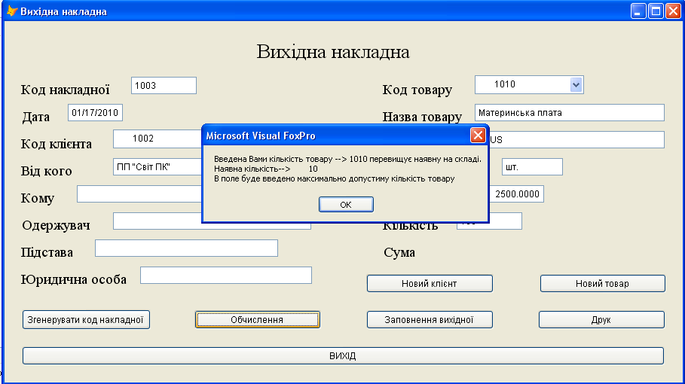
Рис.4. Форма “Вихідна накладна”
При виборі пункту “Прихідна накладна” чи “Вихідна накладна” → “Запит на вибірку”, касир може задати пошук накладних за датою, товаром чи кількістю рис.5.
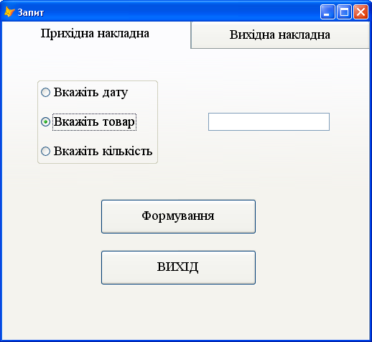
Рис.5. Форма “Запит за вибірку”
  - Опис звітів
У даній роботі використовуються два види звіту: “Прихідна, вихідна накладні”, “Запит” створені за допомогою таблиць. Джерелом даних для звіту “Прихідна, вихідна накладні” є таблиці “Прихідні, вихідні накладні”, в яких знаходяться дані про клієнтів, постачальників, а також про товар рис.6,7.
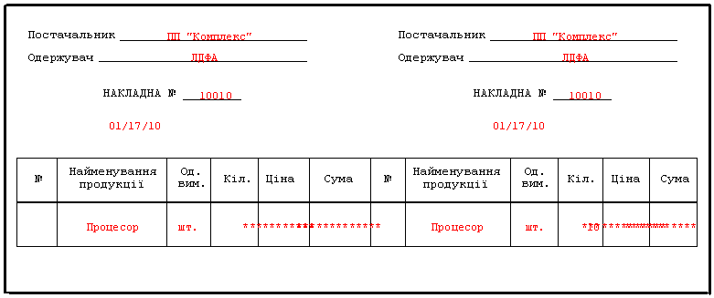
Рис.6. Звіт “Прихідна, вихідна накладні”
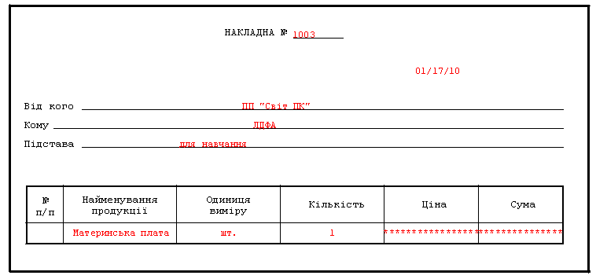
Рис.7. Звіт “Прихідна, вихідна накладні”
Джерелом даних для звіту “Запит” є таблиця “Запит” в якому відображується необхідна інформація за вибіркою рис.8,9.

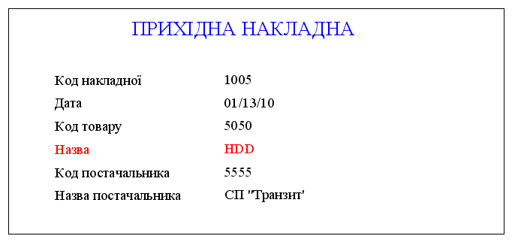
Рис.8. Звіт “Запит”
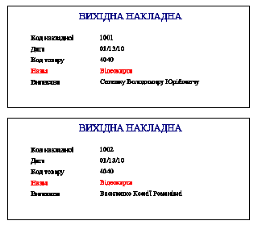
Рис.9. Звіт “Запит”

Висновки
Створена програма значно полегшує роботу касира-бухгалтера при веденні обліку товарів на складі готової продукції.
Дана програма, як і інші програми має свої переваги та недоліки.
До переваг можна віднести те, що програмою може користуватися широке коло користувачів. Робота з програмою потребує тільки поверхневих знань про роботу з ОС Windows та системою керування базами даних FoxPro. Програма є проста у використанні, не містить складних обчислень, формул, володіє зручним інтерфейсом який допомагає швидко і ефективно працювати.
Перевагами даної програми є те, що вона нескладна у використанні, розрахована на користувачів середнього рівня володіння комп’ютером. Користувач програми може працювати з базою даних та формами, не маючи практичних навичок по їх встановленню або написанню. Перевагою є те, що практично всі дані вводяться автоматично, тобто мінімізоване заповнення документів вручну, що значно полегшує роботу та економить час.
До недоліків можна віднести відсутність довідкової системи по роботі і функціональних можливостей даної програми.
Дану програму можна удосконалити шляхом розширення її можливостей, зокрема передбачивши можливість створення звіту, який би відображав інформацію про прихідні та вихідні накладні які згруповані по певних постачальниках та клієнтах.
Дана курсова робота може стати базою, вхідними даними для подальших робіт роботи касира-бухгалтера при веденні обліку товарів на складі готової продукції.
Список використаної літератури:
- Людмила Омельченко. Самоучитель Visual FoxPro 8.0. – СПб.: БХВ – Петербург, 2003. – 688 с.
- Каратыгин С. А., Тихонов А. Ф., Тихонова Л. Н. Visual FoxPro 7.0. – М.: Бином-Пресс, 2003 – 656 с.
- Мусина Т. В. Visual FoxPro 8.0. Учебный курс. Второе издание. – К.: Век+, Санкт-Петербург: КОРОНА принт., К.: НТИ. – 2004. – 457с.
- Д. Крекне. Теория и практика построения баз данных. – СПб.: Питер. 2003. – 800 с.
- Довгялло И. И. Обьектно-ориентированное программирование в Visual FoxPro: Учебн. пособие. – Самара: Изд-во Самарск. экон. акад., 2003. – 68 с.

